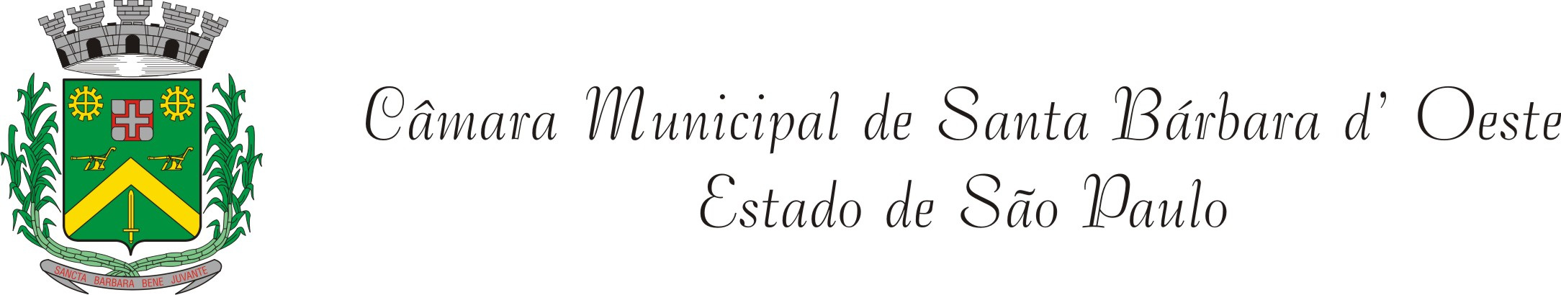

INDICAÇÃO Nº 1954 /12

“Reforma do Centro Esportivo Municipal Claudemir Martim Daniel “Mirzinho”, situado no Bairro São Francisco em Santa Bárbara d’Oeste”.

“INDICA ao Senhor Prefeito Municipal, na forma regimental, determinar ao setor competente que proceda a reforma do Centro Esportivo Municipal Claudemir Martim Daniel “Mirzinho, situado no Bairro São Francisco em Santa Bárbara d’Oeste”.

Justificativa:

Usuários do Centro Esportivo Municipal Claudemir Martim Daniel “Mirzinho” solicitaram a esse Vereador providências referentes à reforma do mesmo, pois segundo eles o “Mirzinho” necessita de reparos no alambrado de cercamento, acerto do terreno que se encontra desnivelado, reparos na iluminação, instalação de banheiros químicos entre outros.
Entende-se que essa reforma se faz necessária, para que haja maior segurança e melhor aproveitamento de seus usuários, pois além de se tratar de um Patrimônio Municipal o Centro Esportivo “Mirzinho” é para a população barbarense sinônimo de lazer e profissionalismo.

Plenário “Dr. Tancredo Neves”, em 20 de Novembro de 2012.

DUCIMAR DE JESUS CARDOSO

“Kadu Garçom”

-Vereador-

